MODELO BD

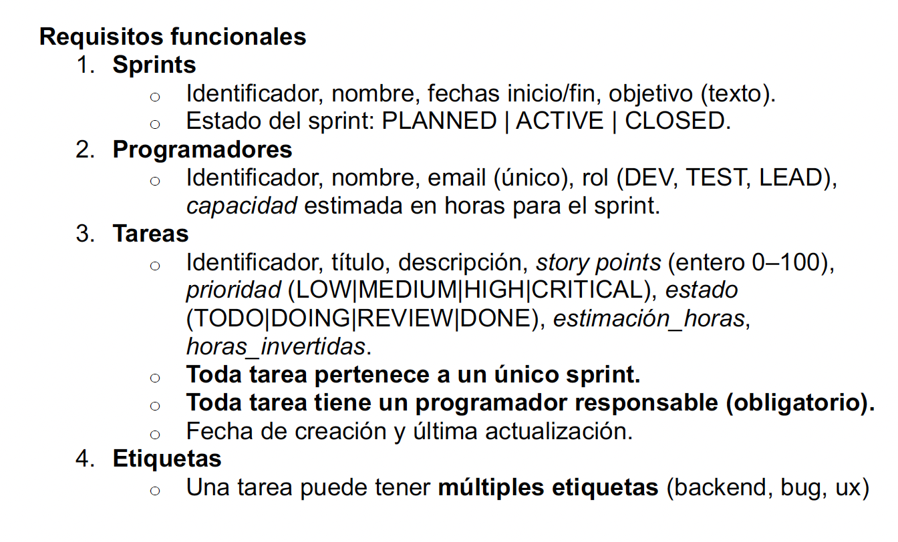

Ejercicio1)
Crear las clases tanto Programadores y Tareas. (Solo esas hasta el momento ignorando Sprints). Con sus respectivas clases de ROL, PRIORIDAD y ESTADO.

Crear la relación de tareas con programador.

Crear los siguientes servicios (IMPRESCINDIBLE DEVOLVER LOS DTO):

- Buscar programadores por nombre.
- Buscar programadores por rol.
- Post de programador
- Post de tareas
- Buscar Programador por Id
- Buscar Tareas por id
- Buscar todas las tareas.

